ДОСЛІДЖЕННЯ МЕЖІ АВТОКОЛИВАНЬ СИСТЕМИ АВТОМАТИЧНОГО РЕГУЛЮВАННЯ ОБЕРТІВ ВІЛЬНОЇ ТУРБІНИ ТУРБОВАЛЬНОГО ГАЗОТУРБІННОГО ДВИГУНА ВЕРТОЛЬОТУ МЕТОДОМ ГАРМОНІЙНОЇ ЛІНЕАРИЗАЦІЇ

Литвяк Олександр Миколайович
к.т.н., доцент,
Дурєєв Вячеслав Олександрович
к.т.н., доцент,
Дерев’янко Олександр Анатолійович
к.т.н., доцент
Національний університет цивільного захисту України, м. Харків, Україна
lom744@ukr.net
slavonis2122@ukr.net
asbit@nuczu.edu.ua

Вступ: При наземних випробуваннях вертолітних турбовальних газотурбінних двигунів на гідрогальмівних установках часто виникають автоколивання оборотів в системі автоматичного регулювання частоти обертання несучого гвинта вертольота CАР(n_{НГ}).
Мета роботи полягає в дослідженні динаміки силової установки вертольота і встановлення граничних значень параметрів регулятора обертів несучого гвинта вертольоту.
Матеріали та методи. Для дослідження автоколивань в нелінійних системах часто використовується метод гармонійної лінеаризації або гармонійного балансу [1], який набув широкого поширення на практиці. Цей метод дозволяє визначити параметри можливих автоколивань в нелінійній системі. Даний метод був застосований для дослідження автоколивань в системі автоматичного регулювання обертів вільної турбіни (ВТ) турбовального газотурбінного двигуна вертольоту при наземних випробуваннях на гідрогальмівної установці (ГГУ). Тобто об’єктом регулювання регулятора обертів вільної турбіни (РОВТ) при наземних випробуваннях є ротор вільної турбіни с підключеним гідрогальмом (ВТ+ГГ).
Оскільки реальна характеристика РОВТ містить зону нечутливості і розриви першого роду [2,3], то такі види нелінійності можна замінити блоком реального реле [4]. Якщо на вхід нелінійного блоку подати гармонійні коливання виду:
$\overline{x}=a⋅\text{Sin}(ω⋅t)$, (1)
то на виході блоку формуються імпульси ступінчастою форми, аналогічні реальному реле (рис. 1).
t
с
2b
А
Рис. 1 Формування імпульсів в нелінійному блоці

На рис. 1 показано:
b – половина зони нечутливості;
с – амплітуда динамічної добавки при розриві характеристики;
А – амплітуда першої гармоніки ряду Фур’є.
Змінімо вихідний сигнал першою гармонікою ряду Фур’є.
$\overline{у}=\text{ASin}(ω⋅t)$, або $\overline{у}=\frac{A}{a}⋅\text{aSin}(ω⋅t)=q⋅\overline{x}$, (2)
де $q=\frac{A}{a}$ – гармонійний коефіцієнт підсилення.
Гармонійний коефіцієнт посилення q визначається за відомою теорією рядів Фур'є і для представленого виду вихідного сигналу дорівнює:
$q=\frac{4c}{π⋅a}⋅\sqrt{1−\frac{b^{2}}{a^{2}}}$ (3)
Таким чином, при дослідженні автоколивань нелінійний, блок замінюється ідеальним ланкою з гармонійним коефіцієнтом посилення q. Математичні моделі турбокомпресору и вільної турбіни представлено в [5]. В цьому випадку структурно-динамічна схема САР(n_{ВТ}) набуде вигляду (рис.2).
ε
n_{ст}
n_{ст.зад}
q
Рис. 2 Структурно-динамічна схема САР(n_{ВТ}) при аналізі автоколивань методом гармонійної лінеаризації

Характеристичне рівняння САР(n_{ВТ}) буде мати наступний вид:
$1+\frac{q⋅К_{\text{РОВТ}}⋅К_{\text{ТК}}⋅К_{\text{ВТ}}}{(Т_{\text{РОВТ}}р+1)(Т_{\text{ТК}}р+1)(Т_{\text{ВТ}}р+1)}=0$ (4)
Після нескладних перетворень отримаємо рівняння третього порядку:
$a_{0}p^{3}+a_{1}p^{2}+a_{2}p+a_{3}=0$ (5)
де $а_{0}=Т_{\text{РОВТ}}⋅Т_{\text{ТК}}⋅Т_{\text{ВТ}}$;
$а_{1}=Т_{\text{РОВТ}}Т_{\text{ТК}}+Т_{\text{РОВТ}}Т_{\text{СТ}}+Т_{\text{ТК}}Т_{\text{ВТ}}$;
$а_{2}=Т_{\text{РОВТ}}+Т_{\text{ТК}}+Т_{\text{ВТ}}$;
$а_{3}=q⋅K_{\text{РОВТ}}⋅К_{\text{ТК}}⋅К_{\text{ВТ}}$.
Для аналізу можливості розвитку автоколивань можна скористатися будь-яким частотним критерієм, наприклад, критерієм Михайлова [6]. Замінивши в характеристичному поліномі параметр «р» на «iω», отримаємо вектор Михайлова.
$\vec{L}(iω)=−a_{0}⋅{iω}^{3}−a_{1}⋅ω^{2}+a_{2}⋅iω+a_{3}$. (6)
Згідно з критерієм Михайлова система знаходиться на межі коливальної стійкості, якщо годограф вектора Михайлова проходить через початок координат:
$U(ω)=0$ ; $V(ω)=0$, (7)
Знайдемо критичну частоту коливань:
$ω_{\text{КР}}^{2}=\frac{a_{0}}{a_{2}}=\frac{T_{\text{РОВТ}}⋅T_{\text{ТК}}⋅T_{\text{ВТ}}}{T_{\text{РОВТ}}+T_{\text{ТК}}+T_{\text{ВТ}}}$. (8)
Та критичній коефіцієнт підсилення:
$q_{\text{КР}}=\frac{Т_{\text{РОВТ}}⋅Т_{\text{ТК}}+Т_{\text{РОВТ}}⋅Т_{\text{ВТ}}+Т_{\text{ТК}}⋅Т_{\text{ВТ}}}{K_{\text{РОВТ}}⋅К_{\text{ТК}}⋅К_{\text{ВТ}}⋅ω_{\text{KP}}^{2}}$. (9)
Якщо ω_{КР} і q_{КР} – дійсні числа, то автоколивання можливі. Тоді межі автоколивань САР(n_{ВТ}) відповідає рівність:
$b_{\text{КР}}=\frac{2c}{π⋅q_{\text{КР}}}$. (10)
Параметр «b» характеризує зону нечутливості характеристики РОВТ в безрозмірних координатах або гістерезис характеристики регулятору $({\overline{Δn}}_{\text{ГІС}})$:
${\overline{(Δn}}_{\text{ГІС}})=\frac{({Δn}_{\text{ГІС}})}{n_{\text{ВТ}\text{.}\text{баз}}}$. (11)
Для лінійної характеристики РОВТ без зламів і розривів ступінчаста добавка «с» у формулі (9) дорівнює нулю і автоколивання апріорі відсутні. Реальні характеристики РОВТ в більшості випадків містять злами і розриви і автоколивання можливі, а межа коливань набуває реальний вихід. Ступінчасту складову «с» при дослідженнях слід визначати використовуючи підхід [4]:
${\overline{ε}}_{Д}=\frac{({Δn}_{\text{ГІС}\text{.}Р})−({Δn}_{\text{ГІС}\text{.}Д})}{n_{\text{ВТ}\text{.}\text{баз}}}={\overline{Δn}}_{\text{ГІС}\text{.}Р}−{\overline{Δn}}_{\text{ГІС}\text{.}Д}$, (12)
де: ${\overline{Δn}}_{\text{ГІС}\text{.}Р}$≈0,01 – відносний розрахунковий гістерезис РОВТ;
${\overline{Δn}}_{\text{ГИС}\text{.}Д}$ – відносний дійсний гістерезис РОВТ для реального агрегату.
Межа автоколивань є складною функцією динамічних параметрів елементів САР(n_{ВТ}). При дослідженнях необхідно враховувати динамічні параметрі ТК – К_{ТК} і Т_{ТК}; динамічні РОВТ – К_{РОВТ} і Т_{РОВТ}; динамічні параметрі об’єкта регулювання – К_{ГГ} і Т_{ГГ}. Значно кількість змінних ускладнює дослідження. Тому для облегшення аналізу розрахунки виконувались для середніх значень динамічних параметрі, а потім для граничних.
При дослідженні межі автоколивань САР(n_{ВТ}) з об'єктом (ВТ+ГГ) для порівняльного аналізу в якості початкового варіанту була обрана САР(n_{ВТ}) із середніми динамічними параметрами елементів САР і максимальною величиною розриву статичної характеристики РОВТ, що відповідає максимальній динамічної добавці (12): $К_{\text{TK}}=0{\text{,155;Т}}_{\text{ТК}}=1,2,с;$ $К_{\text{ГГ}n_{\text{TK}}}=\text{2,5};Т_{\text{ГГ}}=0,5,с$; $К_{\text{РОВТ}}={\text{21;Т}}_{\text{РОВТ}}=0,7,с;$${\overline{ε}}_{Д}=0,\text{01}$.
На рис. 3 показано вплив постійної часу РОВТ на межу автоколивань САР(n_{ВТ}) с об’єктом (ВТ+ГГ).

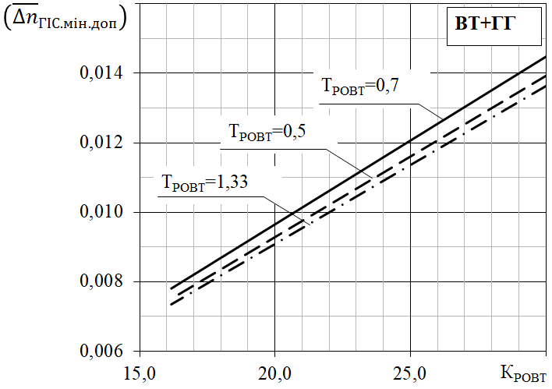
Рис. 3 Вплив постійної часу РОВТ на межу автоколивань

Динамічні параметри турбокомпресора також можуть змінюватися в межах допустимих значень дросельної характеристики, що також відбивається на межі автоколивань САР. На рис. 4 показано вплив коефіцієнта посилення турбокомпресора К_{ТК} на межу автоколивань САР(n_{ВТ}) з об'єктом (ВТ+ГГ).
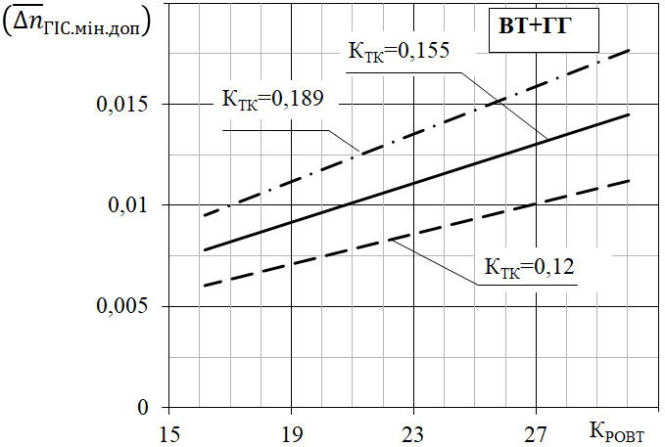
Рис. 4 Вплив К_{ТК} на межу автоколивань САР(n_{ВТ}) для об’єкту (ВТ+ГГ)

Результати та обговорення. З малюнка 3 видно, що збільшення постійної часу РОВТ (зниження швидкодії гідроприводу ОДГ) призводить до зміщення межі автоколивань в сторону менших допустимих значень гістерезису і зниження вимог до динамічних параметрів РОВТ. З малюнка 4 видно, що коефіцієнт підсилення ТК істотно впливає на межу автоколивань. При збільшенні коефіцієнта посилення К_{ТК} межа автоколивань зміщується в бік більших допустимих значень гістерезису РОВТ, що посилює вимоги до коефіцієнта підсилення регулятора. Для запобігання розвитку автоколивань при заданій величині гістерезису, коефіцієнт посилення РОВТ потрібно зменшувати.
Висновки. Виконані дослідження показали, що динамічні параметри двигуна та регулятора істотно впливають на межу автоколивань САР(n_{ВТ}). Для запобігання розвитку автоколивань при збільшенні коефіцієнта підсилення ТК потрібно зменшувати коефіцієнт підсилення регулятору, збільшувати постійну часу регулятору або збільшувати величину зони нечутливості (гістерезис).

Список літератури
- Попов Е.П. Прикладная теория процессов управления в нелинейных системах / Е.П. Попов. М.: Наука, 1973. – 583 с.
- Литвяк О.М., Дурєєв В.О., Маляров М. В., Чигрин В.С. Експериментальне дослідження характеристик регулятора оборотів вільної турбіни насосу-регулятора типу НР-3 // Матеріали доповідей міжнарод. науково-практ. конф. «Integrated Computer Technologies in Mechanical Engineering». Харків. Національний аерокосмічний університет ім. М. Є. Жуковського «Харківський авіаційний інститут». – 2019. – Том.2. – С. 76–79.
- Литвяк О.М, Комар С.В. Експериментальне дослідження характеристик керуючого клапана типу “сопло-заслінка” гідравлічних систем автоматичного керування. Наука і техніка Повітряних Сил Збройних Сил України. 2019. №4(37). С. 56-60. DOI:10.30748/nitps.2019.37.08.
- Литвяк О. А., Дурєєв В. О., Дерев’янко О. А. Математичне моделювання нелінійних особливостей пропорційних регуляторів адаптивних систем безпеки // Проблеми пожежної безпеки. 2020. № 48. С. 104 – 111. (ISSN 2304-6112). Режим доступу: https://nuczu.edu.ua/images/topmenu/science/zbirky-naukovykh-prats-ppb/ppb48/14.pdf
- Качанов П.А., Литвяк А.Н., Комар С.В. Математическая модель регулятора оборотов силовой турбины вертолетного ГТД // ІIІ Міжнародної науково-технічної конференції «Aктуальні проблеми автоматики та приладобудування україни». Харків. ХНТУ «ХПІ». – 2020. – С.17-18. – ISBN 978-617-7947-36-2
- Справочник по теории автоматического управления под ред. А.А. Красовского. – М.: Наука, 1987. – 712 с.
- Литвяк О. М., Комар С. В., Дурєєв В. О. Модель динаміки дводвигуневої силової установки вертольоту // Fundamental and applied research in the modern world. Abstracts of the 5th International scientific and practical conference. BoScience Publisher. Boston, USA. 2020. Pp. 497-501. URL: https://sci-conf.com.ua/wp-content/uploads/2020/12/FUNDAMENTAL-AND-APPLIED-RESEARCH-IN-THE-MODERN-WORLD-16-18.12.20.pdf

Литвяк О.М., Дурєєв В.О., Дерев’янко О.А. Дослідження межі автоколивань системи автоматичного регулювання обертів вільної турбіни турбовального газотурбінного двигуна вертольоту методом гармонійної лінеаризації // Actual trends of modern scientific research. Abstracts of the 7th International scientific and practical conference. MDPC Publishing. Munich, Germany. 2021. Pp. 195-201. URL: https://sci-conf.com.ua/wp-content/uploads/2021/02/ACTUAL-TRENDS-OF-MODERN-SCIENTIFIC-RESEARCH-14-16.02.21.pdf

VII Международная научно-практическая конференция “ACTUAL TRENDS OF MODERN SCIENTIFIC RESEARCH”, 14-16 февраля 2021 года Мюнхен, Германия

Фамилия, имя, отчество (ЛАТИНИЦЕЙ ДЛЯ ПОЛУЧЕНИЯ СЕРТИФИКАТОВ)  - ФИО указывается полностью у каждого автора | Авт. 1 | Lytviak Oleksandr Mykolaiovych
 | Авт. 2 | Durieiev Viacheslav Oleksandrovych
 | Авт. 3 | Derevyanko Oleksandr Anatoliyovich
 | Авт. 4
 | Науч. рук.
Уч. Звание, уч. Степень  Место работы/учебы, должность/курс | Авт. 1 | К.т.н., доцент. Национальный университет гражданской защиты Украины, г. Харьков, Украина. Доцент кафедры
Уч. Звание, уч. Степень  Место работы/учебы, должность/курс | Авт. 2 | К.т.н., доцент. Национальный университет гражданской защиты Украины, г. Харьков, Украина. Доцент кафедры
Уч. Звание, уч. Степень  Место работы/учебы, должность/курс | Авт. 3 | К.т.н., доцент. Национальный университет гражданской защиты Украины, г. Харьков, Украина. Начальник кафедры
Уч. Звание, уч. Степень  Место работы/учебы, должность/курс | Авт. 4
Уч. Звание, уч. Степень  Место работы/учебы, должность/курс | Науч. рук.
Контактный e-mail  - указывается e-mail адрес каждого автора для рассылки сборников конференции | Авт. 1 | lom744@ukr.net
 | Авт. 2 | slavonis2122@ukr.net
 | Авт. 3 | asbit@nuczu.edu.ua
 | Авт. 4
 | Науч. рук.
Контактный телефон  - контактный телефон указывается по желанию авторов | Авт. 1 | +3(8067)7958536
 | Авт. 2 | +3(8050)4063750
 | Авт. 3 | +3(8067)5719010
 | Авт. 4
 | Науч. рук.
Контактный e-mail для переписки  - обязательно укажите контактный адрес для переписки | slavonis2122@ukr.net
Тема / название тезисов | Дослідження межі автоколивань системи автоматичного регулювання обертів вільної турбіни турбовального газотурбінного двигуна вертольоту методом гармонійної лінеаризації
Секция / направление / раздел | СЕКЦИЯ 07. Технические науки.
Страна и дата научной конференции | 14-16 февраля 2021 года Мюнхен, Германия

